**Prog #02 sampling and aliasing**

เพื่อให้นิสิตได้มีความเข้าใจในการแปลงสัญญาณแอนาลอก (Analog Signal) ไปเป็นสัญญาณดิจิตอล (Digital Signal) และผลกระทบของการเลือกอัตราการชักข้อมูล (Sampling Rate) ตามทฤษฏีของ Nyquist's Theorem

1. **พื้นฐานความเข้าใจใน sampling and aliasing**

อัตราการชักข้อมูลหรือความถี่ในการชักข้อมูล (sampling rate) เป็นตัวกำหนดว่าสิ่งที่เราจะเก็บคืออะไร หากว่าความถี่ในการชักข้อมูลต่ำกว่า 2 เท่าของความถี่ของสัญญาณสูงกว่า สิ่งที่จัดเก็บจะไม่ได้ใช่ข้อมูลที่เราสุ่มมา ตาม (Nyquist–Shannon) Sampling theory

**การทดลอง**

สมมุติมีคลื่นเสียง 5 คลื่นที่ถูกแปลงเป็นข้อมูลดิจิตอลด้วยการชักค่าด้วยความถี่ 4 Hz หรือ เก็บ 4 ค่าภายใน 1 วินาที คลื่นทั้ง 5 คือ

**− sin(14πt), − sin(6πt), sin(2πt), sin(10πt), sin(18πt)**

คลื่นสัญญาแสดงได้ดังรูปในเวลา 1 วินาที

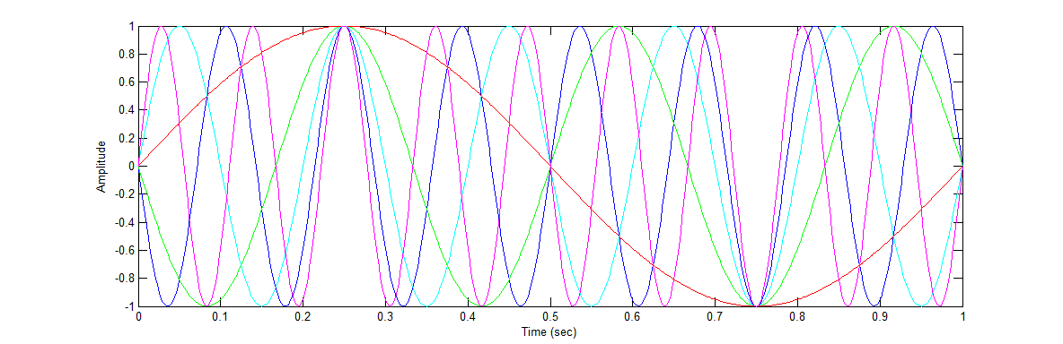

**คำถาม**

* จงระบุว่ารูปคลื่นสีในกราฟแสดงถึงสัญญาณแต่ละความถี่

|  |  |  |  |  |  |
| --- | --- | --- | --- | --- | --- |
| คลื่นสัญญาณ | **− sin(14πt)** | **− sin(6πt)** | **sin(2πt)** | **sin(10πt)** | **sin(18πt)** |
| คลื่นสี | น้ำเงิน | เขียว | แดง | ฟ้า | ชมพู |

* การสุ่มค่าสัญญาณทำโดย เก็บค่าแต่ละตำแหน่งเวลาของจังหวะเวลาการสุ่ม คือ

*y [n] = y (nTst)* เมื่อ *Ts = 1/ Fs*

จงคำนวณหาค่าสัญญาณทั้ง 5 ตามอัตราการสุ่มที่ 4 Hz (การสุ่มที่ 4 Hz คือการเก็บค่า 4 ครั้งภายใน 1 วินาที จังหวะคาบการสุ่มคือ ¼ = 0.25 วินาทีต่อการสุ่มหนึ่งครั้ง) จงคำนวณแล้วเขียนค่าสัญญาณลงในตาราง

|  |  |  |  |  |  |
| --- | --- | --- | --- | --- | --- |
| เวลาที่สุ่มค่า | n=0, t = 0 s | n=1, t = 0.25 s | n=2, t = 0.50 s | n=3, t = 0.75 s | n=4, t = 1.00 s |
| -sin(14πt*n*Ts) | 0 | 1 | 0 | -1 | 0 |
| -sin(6πt*n*Ts) | 0 | 1 | 0 | -1 | 0 |
| sin(2πt*n*Ts) | 0 | 1 | 0 | -1 | 0 |
| sin(10πt*n*Ts) | 0 | 1 | 0 | -1 | 0 |
| sin(18πt*n*Ts) | 0 | 1 | 0 | -1 | 0 |

* ให้นิสิตสังเกตค่าที่จากการสุ่มทั้ง 5 สัญญาณในการสุ่มช่วงเวลา 1 วินาที จะจำนวนค่าข้อมูลเท่ากันคือ 4 ค่า และแต่ละเท่ากันหรือไม่หรือ เมื่อนำมาวาดกราฟเกิดอะไรขึ้น (โดยการวาดเส้นเชื่อมต่อจุด) คิดว่ากราฟที่ได้มีความคล้ายสัญญาณใดมากที่สุด

t=0:1/4:1;

y1= -sin(14*pi*t);

plot(t,y1);

xlabel('Time (sec)');

ylabel('Amplitude');

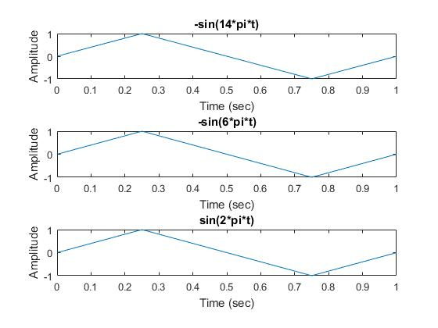 รูปภาพ และคำอธิบาย

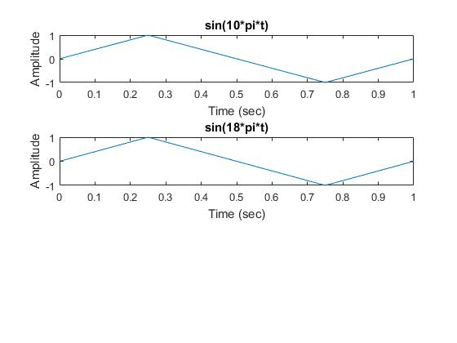

*ทุกกราฟหลังจาก sampling ด้วยความถี่ 4 Hz แล้วได้ค่าเหมือนกันหมด ดังนั้นกราฟที่ได้จากการ sampling ก็จะเป็นรูปร่างเดียวกันโดยมีความคล้ายกับ กราฟ* ***sin(2πt)***

* สรุปได้หรือไม่ว่า สัญญาทั้ง แม้ความถี่ของสัญญาณจะไม่เท่ากัน แต่เมื่อจัดเก็บด้วยความเดียวกันจะทำให้ได้ค่าข้อมูลค่าเดียวกันเสมอ

คำตอบ *ไม่เสมอไป เนื่องจากตัวอย่างดังกล่าวมีความบังเอิญที่ในวินาทีหนึ่งๆ มีค่าเท่ากัน แต่ถ้าลองเปลี่ยน sampling rate เป็น 5 Hz ดูจะได้ค่าที่ไม่เท่ากัน*

**เรื่อง Chirping sound**

ในการทดลองนี้ นิสิตต้องสร้างสัญญาณเสียงที่โทน (Tone) มีความถี่ค่อยๆสูงขึ้น นิสิตทดสอบฟังเสียง (โดยสมมุติว่าเป็นสัญญาณแอนนาลอก) แล้วจึงทำการแปลงเป็นสัญญาณดิจิตอล ด้วยอัตราสุ่มข้อมูลที่ต่างกัน ฟังเสียงโดยเปรียบเทียบต้นฉบับกับเสียงที่สุ่ม แล้วอธิบายว่าทำไมจึงเป็นเช่นนั้น

**การทดลอง**

จากการเรียนในบทที่ 3 (ให้นิสิตย้อยกลับไปอ่านทฤษฏีในบทที่ 3) การสร้างสัญญาณ Chirping ที่มีโทนเสียงเพิ่มขึ้นจาก 0 Hz ไปถึง 4000 Hz นั้น ในเวลา 4 วินาทีนั้น

เวลาเริ่มต้น t1 = 0 และ t2 = 3 เราจะได้สมการในบทที่ 3 ว่า

$f_{i}\left(o\right)=f_{0}=0 Hz$

$f_{i}\left(4\right)=2μ.4+0=4000 Hz$

ดังนั้น $μ=\frac{4000}{2.4}=500$

ซึ่งจะได

$$f_{i}\left(t\right)=2×500t+0$$

้

และ

$φ_{i}\left(t\right)=2π.500t^{2}+2π.0t+$ ซึ่ง Φ = 0

สามารถสร้างสัญญาณด้วย Matlab โดยสมมุติว่าได้ดังนี้

SR=9000;

t = 0:1/SR:4;

x = cos(2*pi*500*t.^2);

figure;plot(t,x);

sound(x,SR);

figure;

specgram(x,128,SR);

**คำถาม**

สัญญาณที่ได้จากนั้นสุ่มด้วยอัตรา 9,000 Hz ในขณะที่ความถี่สูงสุดของสัญญาณคือ 4,000 Hz เนื่องจากอัตราสุ่มกว่า 2 เท่าของความถี่สูงสุดของสัญญาณตาม ของ Nyquist's Theorem เมื่อวาดภาพและฟังเสียงสัญญาณจะได้ยินเสียงสัญญาณตามจริงคือเป็นเสียงที่มีโทนเสียงค่อยแหลมขึ้นเรื่อยๆ

รูปภาพ และคำอธิบาย

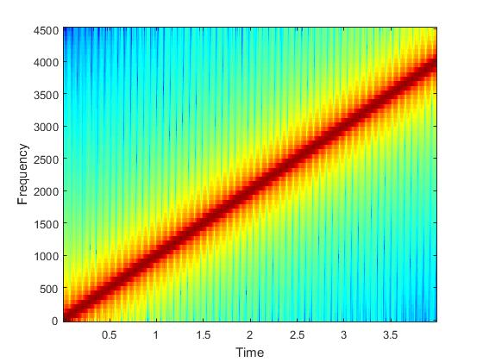

**คำถาม**

ให้นิสิตเปลี่ยน อัตราสุ่มเป็น เป็น 8,000 4,000 2,000 และ 1,000 ภาพวาดและอธิบายเสียงของสัญญาณเป็นอย่างไร และเหตุใดจึงเป็นเช่นนั้น

รูปภาพ และคำอธิบาย

4000 Hz

8000 Hz

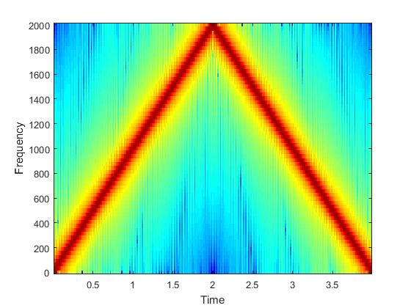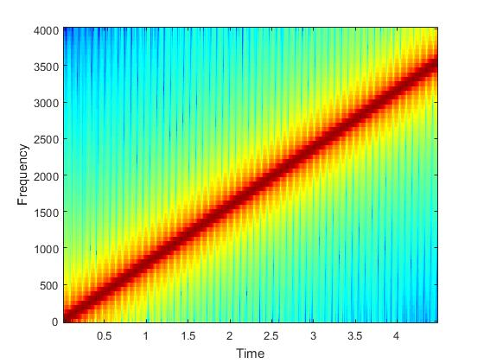

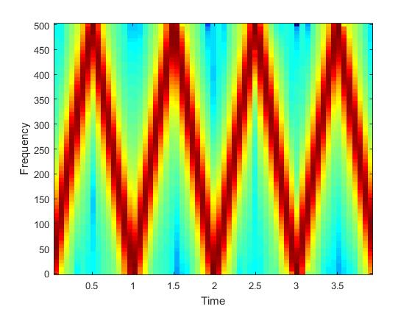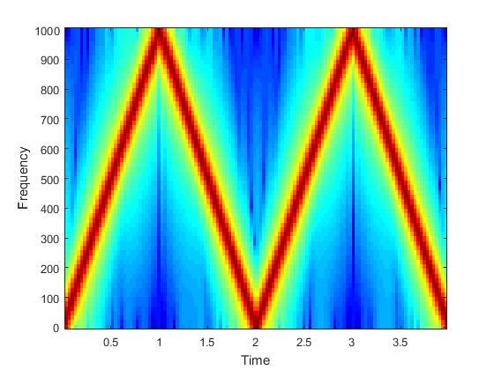

1000 Hz

2000 Hz

*สำหรับ 8000 Hz นั้นเหมือนกับตัวอย่างก่อนหน้านี้*

*แต่สำหรับ 4000 Hz, 2000 Hz, 1000 Hz นั้นเมื่อเล่นเสียงจากความถี่ 0 ไปความถี่สูงสุด จะไม่สามารถไปถึงความถี่สูงสุดได้ตามเสียงต้นฉบับ เนื่องจากความถี่ sampling rate/2 นั้นต่ำกว่าค่าที่มีความถี่สูงสุด จึงไม่สามารถเก็บค่าได้*

หมายเหตุ นิสิตสามารถใช้คำสั่ง chirp ใน matlab สร้างและสุ่มข้อมูลสัญญาณ chirping ได้เช่นกัน เช่น

% Compute a linear chirp.

t=0:0.001:2; % 2 secs @ 1kHz sample rate

y=chirp(t,0,1,150); % Start @ 0Hz, cross 150Hz at t=1sec

1. **เรื่องล้อหมุน**

อีกวิธีหนึ่งในการอธิบายเรื่อง Aliasing ให้นิสิตได้เห็นชัดเจนคือเรื่องการหมุนของล้อรถยนต์ หรือ พัดลม หากนิสิตลองสังเกตการหมุนของล้อรถยนต์ หรือใบพัดของเครื่อง เมื่อสังเกตด้วยตาที่ความเร็วระดับหนึ่งจะเห็นล้อรถยนต์ หรือใบพัดหมุนไปด้านหนึ่ง เมื่อความเร็วเพิ่มขึ้นจะหยุดนิ่ง และเมื่อความเร็วเปลี่ยนไปอีกจะเห็นหมุนกลับด้าน ต่อไปเราจะมาวิเคราะห์ว่าเหตุใดจึงเกิดปรากฏการณ์เช่นนั้น

สมมุติว่าเรามีจานสีขาวซึ่งมีจุดสีสะท้อนแสงหนึ่งจุดที่ขอบจาน โดยจานหมุนติดบนแกนมอเตอร์ที่หมุนและควบคุมความเร็วได้ อยู่ในห้องที่มืด เราจะใช้ไฟฉายกดเปิดปิดเป็นจังหวะเสมือนอัตราการสุ่มข้อมูล เมื่อเปิดไฟฉายจะสามารถเห็นจุดสีสะท้อนออกมาชัดเจน

ลองพิจารณาว่าหากจานหมุนตามเข็นนาฬิกาด้วยความเร็วคงที่ที่ 750 รอบ/นาที และถ้าให้อัตราการเปิด/ปิดไปฉายเร็วกว่าโดยอยู่ที่ 9 เท่าของความเร็วรอบของจานหมุนคือ 9 x 750 = 6750 ครั้ง/นาที เช่นนี้จะพบว่าต้องเปิด/ปิดไฟฉาย 9 ครั้งจุดสีจึงจะหมุนได้ครบหนึ่งรอบพอดี ดังนั้นจุดสีจะหมุนไปได้ 360o / 9 = 40o ต่อระหว่างจังหวะการเปิดฉายแต่ละครั้งตามรูป

|  |  |
| --- | --- |
|  |  |

แต่หากให้ให้อัตราการเปิด/ปิดไฟฉายเร็วเท่ากับอัตราการหมุนของจานจะพบว่าจุดสีนั้นหยุดนิ่ง ทั้งที่จริงๆมีการหมุนของจาน นี้คือปรากฏการณ์ของ aliasing เพราะจุดสีจะหมุนมาครบรอบพอดีทุกครั้งที่เปิดไฟฉาย

**คำถาม**

การหมุนของจุดสีเป็นอย่างไร หากอัตราการเปิด/ปิดไฟฉายเป็น 375 250 187½ 150 และ 125 ครั้ง/นาที ทำไมเป็นเช่นนั้น

คำตอบ

*จากวิธีการคำนวณด้านล่าง สำหรับทุกความถี่ที่กล่าวมานั้น จะมองเห็นจุดสีอยู่ที่เดิม เพราะเป็นความถี่ที่น้อยกว่าการเคลื่อนที่ของจานสี และน้อยกว่าเป็นจำนวนเท่าของความเร็วในการหมุนพอดี ดังนั้นเมื่อเก็บภาพด้วยความถี่ดังกล่าวจะเห็นจุดอยู่ที่เดิม ซึ่งจริงๆ จุดนั้นวนมาครบรอบพอดี*

หากสมมุตว่าอัตราการเปิด/ปิดไฟฉายเป็น 806 ครั้ง/นาที ซึ่งเร็วหว่าการหมุนของจานเล็กน้อย เราสามารถคำนวณหาระยะเคลื่อนที่ของจุดสีได้ = ระยะเคลื่อนที่ของจุดสีในหนึ่งนาที x ช่วงห่างของเวลาระหว่างการเปิดไฟฉาย

ดังนั้น

$$∆θ= \frac{-360^{o}}{1/{750}} × \frac{1}{806}$$

$=-360^{0}× \frac{750}{806}= -335^{o}=+25^{o}$

เครื่องหมายลบหมายถึงการหมุนตามเข็นนาฬิกา จากการคำนวณได้การเคลื่อนที่ของจุดหมุนขยับเพียงเล็กน้อยเป็นค่าบวก (จริงๆเคลื่อนที่มาก) ซึ่งสังเกตได้ว่างจุดสีจะหมุนกลับทิศคือหมุนทวนเข็มนาฬิกา

**คำถาม**

จงอธิบายการหมุนของจุดสีบนจานหมุนที่ความความเร็วที่ต่างกัน แต่อัตราฉายไฟเท่าเดิมตามรูปที่ให้ และแสดงการเคลื่อนที่ของจุด 4 ตำแหน่งเมื่อไฟฉายถูกฉายขึ้น 4 ครั้งติดต่อกัน

|  |  |  |  |  |  |
| --- | --- | --- | --- | --- | --- |
| จุดเริ่มต้นและอัตราการหมุน | อธิบาย | ฉายไฟครั้งที่ 1 | ฉายไฟครั้งที่ 2 | ฉายไฟครั้งที่ 3 | ฉายไฟครั้งที่ 4 |
|  | -18  หมุนกลับทิศทาง  18 องศา |  |  |  |  |
|  | -36  หมุนกลับทิศทาง  36 องศา |  |  |  |  |
|  | -72  หมุนกลับทิศทาง  72 องศา |  |  |  |  |
|  | -300  หมุนตามทิศทาง60 องศา |  |  |  |  |
|  | -336  หมุนตามทิศทาง24 องศา |  |  |  |  |
|  | -348  หมุนตามทิศทาง12 องศา |  |  |  |  |
|  | -372  หมุนกลับทิศทาง  12 องศา |  |  |  |  |
|  | -384  หมุนกลับทิศทาง  24 องศา |  |  |  |  |
|  | -744  หมุนกลับทิศทาง  24 องศา |  |  |  |  |

1. **เรื่อง digital image**

ต่อไปเป็นการทดลองกับรูปภาพ นิสิติได้เห็นเมื่อมีการสุ่มข้อมูลที่ห่างกันของรูปภาพจะเกิดลวดลายที่เพี้ยนไปจากรูปต้นฉบับ

นิสิตลองอ่านรูปภาพ แสดงผลรูปต้นฉบับไว้เปรียบเทียบกับรูปที่ถูกย่อย( Sampling ใหม่อัตราสุ่มน้อยลง) ดังนี้

i=imread(‘original1.jpg’);

imshow(i);

j1= imresize(i, 1/2, 'nearest');

figure;imshow(j1);

j2= imresize(i, 1/3, 'nearest');

figure;imshow(j);

j3= imresize(i, 1/6, 'nearest');

**คำถาม**

นิสิตเปรียบเทียบรูปทั้งสี่ แล้วอธิบายว่า เกิดอะไรขึ้นกับรูป และเพราะเหตุใด

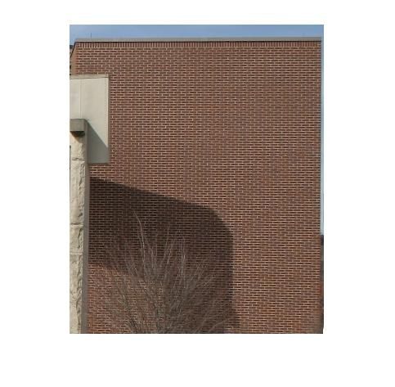รูปภาพและคำตอบ

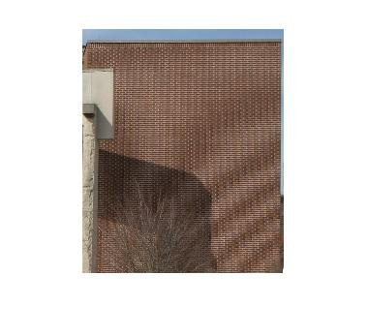

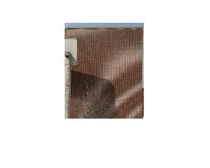

*เห็นรอยคลื่นชัดขึ้นเมื่อย่อภาพลง*

*น่าจะเกิดจากการ sampling ที่ผิดพลาดจาก ภาพ analog ไปเป็น digital เพราะเป็นการเอาสัญญาณตามความถี่ sampling ตามภาพขนาดเต็ม ซึ่งมีโอกาสเอาค่าสัญญาณที่เพี้ยนไปจากต้นฉบับ*

**คำถาม**

ให้นิสิตทดลองกับรูป original2.png’ โดยลดขนาดของรูปเป็น 1/12 และ 1/6 แสดงผลและอธิบายว่าเกิดอะไรขึ้นกับรูป และเพราะเหตุใด

รูปภาพและคำตอบ

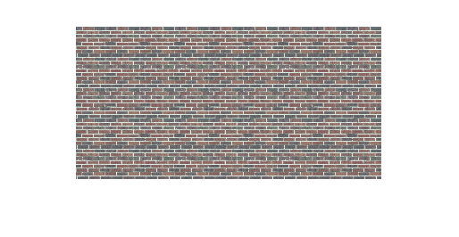

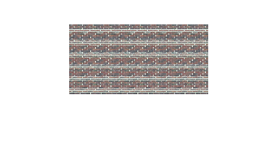

*ยิ่งย่อขนาด สีเริ่มเกิดลายไม่กลมกลืน*

*น่าจะเกิดจากการ sampling ที่ผิดพลาดจาก ภาพ analog ไปเป็น digital เพราะเป็นการเอาสัญญาณตามความถี่ sampling ตามภาพขนาดเต็ม ซึ่งมีโอกาสเอาค่าสัญญาณที่เพี้ยนไปจากต้นฉบับ*